学习奖学金审批流程—学院界面
请于2021年9月26日前完成学院审核操作
一、进入研究生系统
推荐使用chrome浏览器，通过网址http://pgs.ouc.edu.cn/或中国海洋大学统一身份信息登录平台进入研究生系统（2018级以后）。
二、加权平均分核算
通过“培养-成绩管理-正式库查询”导出本单位研究生成绩，按照本单位的学习奖学金评选细则进行加权平均分计算，公示无异议后通知排名前40%的研究生在系统按时申报、导师按时审核。
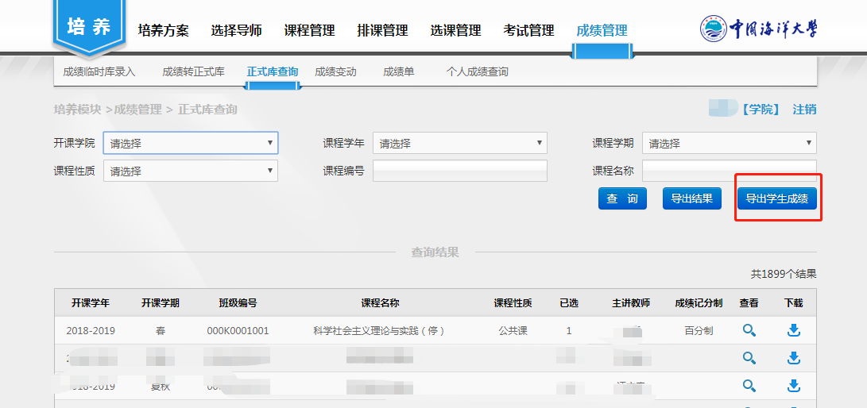
三、进行奖学金审核
1. 通过“评奖-奖励-学院审核”进入研究生奖学金审核界面，选择“2020级”进行“查询”，点击“登记表”可下载学生登记表查看学生成绩单。
2. 选中学号前的方框后点击“通过”即为审核通过，此时会跳出“操作成功”的提示框，“导师审核”处显示为“通过”；点击“拒绝”即为“不通过”；点击“重置”即为“未审核”。
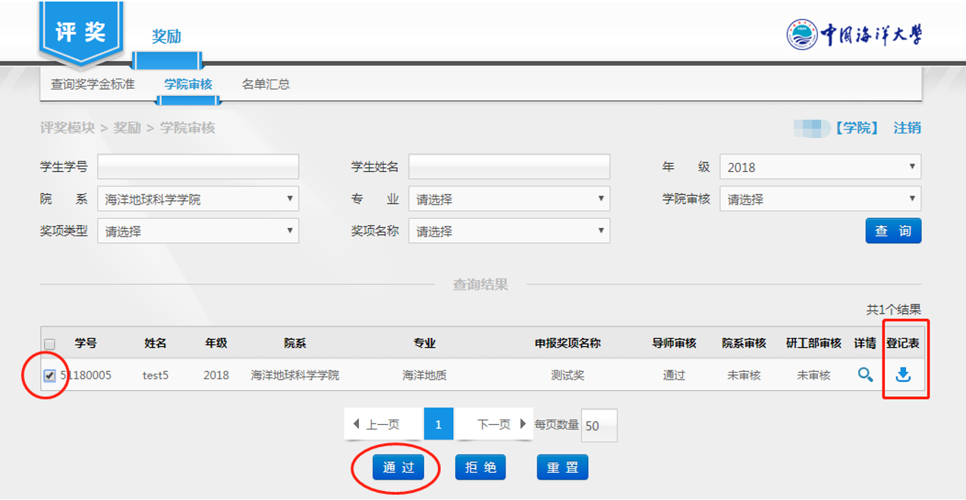

四、汇总名单打印
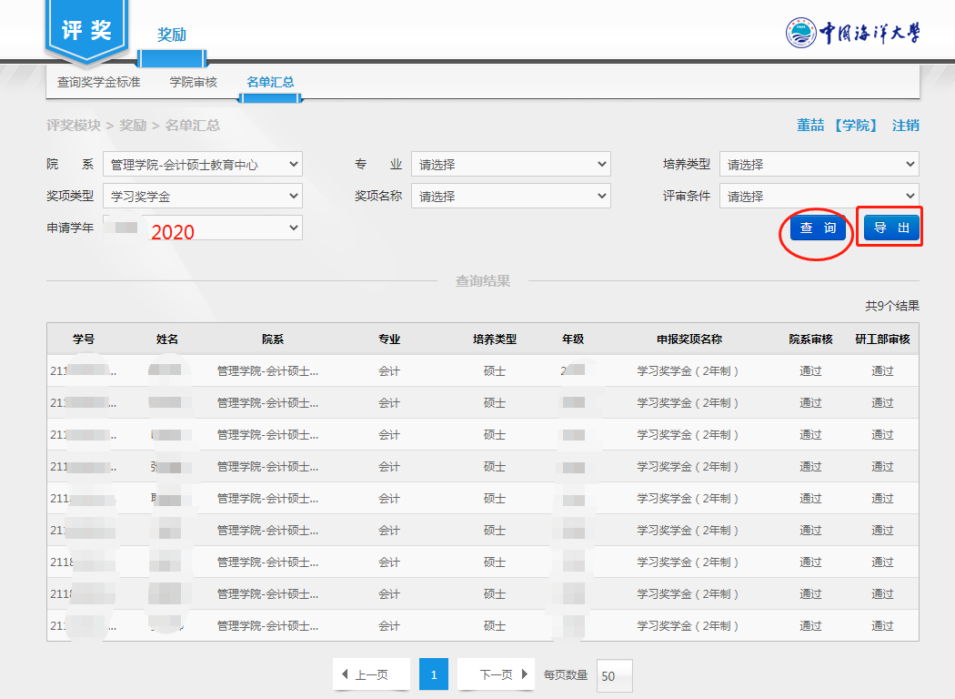
1. 通过“评奖-奖励-名单汇总”，奖项类型选择“学习奖学金”，申请学年“2021”，点击“查询”，之后“导出”。打印后请单位负责人签字盖章后报送研究生培养办公室135。

